BAB III

PENGEMBANGAN PERANGKAT LUNAK

Metode Pengembangan Perangkat Lunak

Waterfall
Pengembangan sistem kearsipan berbasis web ini mengacu pada SDLC dengan menerapkan model Waterfall (Air Terjun) yang dibantu oleh UML untuk pemodelan sistemnya. Model ini dipilih karena proses pengembangannya yang terencana, terorganisir, dan sekuensial, di mana setiap tahapan harus diselesaikan sepenuhnya sebelum menuju ke tahap berikutnya. Sifat model Waterfall yang terstruktur sangat sesuai diterapkan pada lembaga pemerintah seperti LPSE Kabupaten Karawang yang memiliki regulasi birokrasi ketat. Melalui pendekatan ini, seluruh kebutuhan digitalisasi, workflow disposisi, dan otomatisasi retensi dokumen dapat dianalisis secara menyeluruh sejak awal untuk menjaga integritas data kearsipan serta meminimalisir kesalahan sebelum sistem diimplementasikan.
Penerapan model Waterfall pada sistem E-Arsip ini terbagi menjadi lima tahap utama yang saling terhubung secara berurutan:
- Analisis Kebutuhan (Requirements Analysis): Tahap untuk memahami tantangan pengelolaan arsip manual di LPSE Karawang dan mendefinisikan fungsi-fungsi penting sistem, seperti pengelolaan alur disposisi serta transaksi perubahan status dokumen.
- Perancangan Sistem (System Design): Menyusun cetak biru teknis aplikasi menggunakan pemodelan diagram UML (seperti Use Case, Activity, Sequence, Class Diagram) ERD dan LRS untuk memisahkan hak akses, merancang basis data, serta menyusun arsitektur sistem.
- Implementasi (Implementation): Menerjemahkan rancangan menjadi kode program aktual menggunakan kerangka kerja Laravel di dalam lingkungan Laragon, dengan penekanan pada fitur unggah arsip, otomatisasi retensi, dan dashboard verifikasi.
- Pengujian (Integration and Testing): Menguji sistem menggunakan pendekatan Black Box Testing untuk mengonfirmasi bahwa semua fungsi workflow persetujuan dokumen berlangsung tanpa kesalahan dan data tersimpan aman dalam database MySQL.
- Pemeliharaan (Operations and Maintenance): Tahap akhir setelah aplikasi dioperasikan di LPSE Kabupaten Karawang, yang mencakup perbaikan bug,
- penyesuaian sistem terhadap regulasi dokumen baru, serta pencadangan database secara rutin.
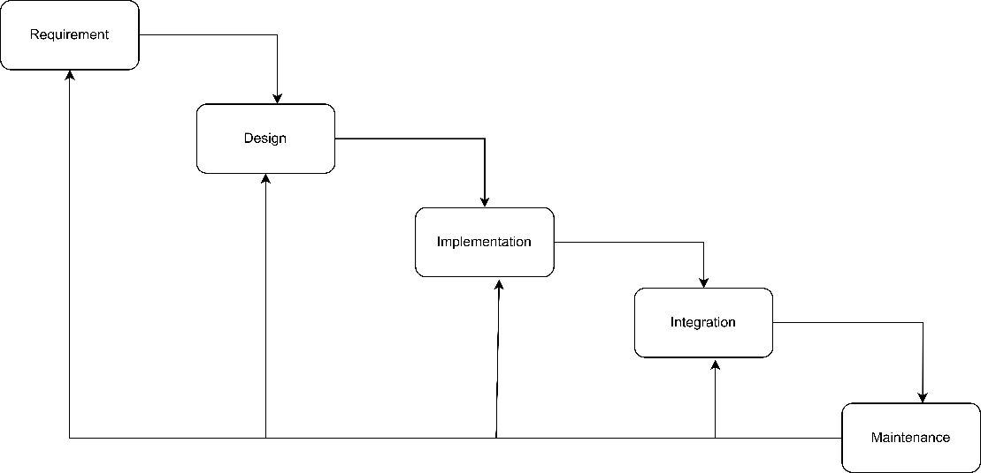
Sumber: (Fachri, Bazikho, et al., 2024)
Gambar III. 1 Metode Waterfall

Tahap Pengembangan Perangkat Lunak
Tahap pengembangan perangkat lunak dalam penelitian ini direalisasikan dengan mengikuti setiap fase dalam model Waterfall secara berurutan dan disiplin. Rangkaian proses ini dimulai dari identifikasi masalah di lapangan hingga sistem E-Arsip siap dioperasikan dan dipelihara secara berkelanjutan di lingkungan internal LPSE Kabupaten Karawang.

Analisis Kebutuhan
Analisis kebutuhan pengguna dilakukan untuk mengidentifikasi fungsi-fungsi yang dapat diakses oleh setiap hak akses (role) dalam sistem. Aktor yang terlibat dalam pengembangan sistem e-arsip ini dikelompokkan menjadi tiga peran utama dengan hak akses yang disesuaikan berdasarkan fungsi operasionalnya.
Adapun analisis kebutuhan pengguna meliputi aktor yang digunakan dalam pengembangan sistem e-arsip adalah sebagai berikut:
      - Petugas
  - Petugas dapat melakukan login dan logout.
  - Petugas dapat menginput, mengubah, dan menghapus data Surat Masuk dan Surat Keluar.
  - Petugas dapat mengunggah (upload) berkas digital surat (PDF/Gambar).
  - Petugas dapat memberikan nomor surat otomatis atau manual sesuai klasifikasi.
  - Petugas dapat meneruskan Surat Masuk kepada Pimpinan untuk mendapatkan disposisi.
  - Petugas dapat mencetak lembar disposisi dan laporan surat periodik.

      - Admin
  - Admin dapat melakukan login dan logout.
  - Admin dapat mengelola data pengguna (Create, Read, Update, Delete akun Petugas, Pimpinan, dan User).
  - Admin dapat mengelola data master (seperti kategori surat, sifat surat, dan unit kerja).
  - Admin dapat melihat seluruh aktivitas log sistem dan lalu lintas surat.
  - Admin dapat melakukan backup dan restore data sistem.

      - Pimpinan
  - Pimpinan dapat melakukan login dan logout.
  - Pimpinan dapat melihat daftar Surat Masuk yang memerlukan tindakan.
  - Pimpinan dapat menginput dan menerbitkan instruksi disposisi surat kepada bawahannya (User).
  - Pimpinan dapat memantau status tindak lanjut disposisi yang telah diberikan.
  - Pimpinan dapat melihat dan mengunduh laporan rekam jejak surat masuk dan keluar.

Kebutuhan Sistem
Berikut beberapa kebutuhan sistem website “Sistem Informasi E-Arsip Berbasis Web Dengan Workflow Disposisi Dan Otomatisasi Retensi Dokumen Pada LPSE Kabupaten Karawang” antara lain :

            - Hak Akses
Sistem memerlukan mekanisme manajemen hak akses (access control) agar pembatasan navigasi halaman dapat disesuaikan secara otomatis berdasarkan peran (role) masing-masing pengguna.
- Hak akses petugas antara lain :
- Petugas harus melakukan login terlebih dahulu dengan memasukkan username dan password yang benar untuk bisa masuk dan menggunakan aplikasi.
- Petugas memiliki hak untuk menambah data surat baru, mengubah informasi surat jika ada kesalahan, serta menghapus data surat dari sistem.
- Petugas dapat melihat ringkasan jumlah atau total dari surat masuk, surat keluar, dan surat-surat yang sudah diarsipkan pada halaman.
- Petugas bisa mengecek status terbaru dari setiap surat, apakah surat tersebut sudah selesai diarsipkan atau masih dalam proses disposisi (instruksi) oleh Pimpinan.
- Petugas dapat mencetak laporan administrasi surat dan mengunduh (download) datanya ke dalam format file PDF, Excel, atau CSV.
- Hak akses admin antara lain :
- Admin harus melakukan proses login dengan memasukan username dan password yang valid untuk memperoleh otoritas akses dan mengoperasikan aplikasi.
- Admin memiliki akses untuk memantau dinamika sirkulasi surat, menganalisis kuantitas dokumen arsip, serta mengakses visualisasi data pada platform AKSARA LPSE.
- Admin memegang hak penuh dalam melakukan operasi CRUD (Create, Read, Update, Delete) terhadap data pengenal dan hak akses pengguna (user).
- Admin berwenang untuk melakukan mengubah dan menghapus pada struktur kategorisasi surat di dalam sistem.
- Admin memiliki regulasi penuh untuk menambah, memperbarui, dan mengeliminasi kategori surat instruksi yang didelegasikan oleh pimpinan.
- Admin memiliki kemampuan untuk mengintegrasikan data surat baru, serta melakukan modifikasi dan eliminasi data surat dari basis data sistem.
- Admin dapat melakukan monitoring secara komprehensif terhadap lokasi penyimpanan logis serta melacak masa retensi dokumen digital.
- Admin memegang otoritas penuh dalam pembuatan, pembaruan, dan penghapusan catatan logis terkait dokumen arsip.
- Admin memfasilitasi fungsi pengawasan melalui pemantauan rekam jejak aktivitas digital dan pengawasan aktivitas pada sistem AKSARA.
- Admin memiliki hak otorisasi untuk melakukan inisialisasi ulang atau mereset log aktivitas sistem.
- Hak akses pimpinan antara lain :
- Pimpinan harus melakukan proses login dengan memasukan username dan password yang valid untuk memperoleh otoritas akses dan mengoperasikan aplikasi.
- Pimpinan memiliki otoritas untuk memantau sirkulasi data secara real-time, yang mencakup log surat masuk, surat keluar, serta proses disposisi.
- Pimpinan dapat melakukan pengunduhan atau ekstraksi data laporan terkait performa LPSE Karawang dari sistem.
- Pimpinan memiliki wewenang untuk mengeksekusi, merespons, dan menindaklanjuti instruksi yang tertera pada lembar disposisi digital.
- Pimpinan diberikan hak akses untuk meninjau informasi detail dokumen yang telah diarsipkan, serta melakukan penghapusan data jika diperlukan.
- Pimpinan dapat memantau, melacak, dan meninjau seluruh dokumen yang telah melalui proses digitalisasi dan disimpan dalam basis data.
- Pimpinan memegang fungsi pengawasan terhadap transparansi sistem dengan memantau rekam jejak aktivitas digital (log audit) pengguna pada platform AKSARA.
- Pimpinan memiliki hak otorisasi untuk melakukan inisialisasi ulang atau mereset log aktivitas sistem.

Perancangan Sistem
Perencanaan sistem adalah fase di mana semua hasil analisis kebutuhan diubah menjadi sebuah cetak biru teknis. Proses perancangan arsitektur perangkat lunak dan basis data ini terbagi menjadi beberapa tahap diagram seperti berikut:
1. Unified Modeling Language (UML) :
- Use case

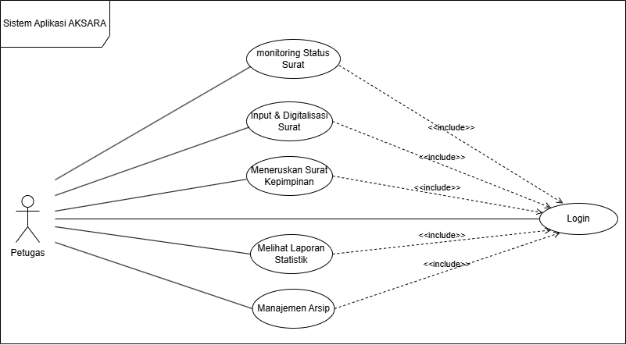
Sumber: Hasil Penelitian (2026)
Gambar III. 2 Use case petugas
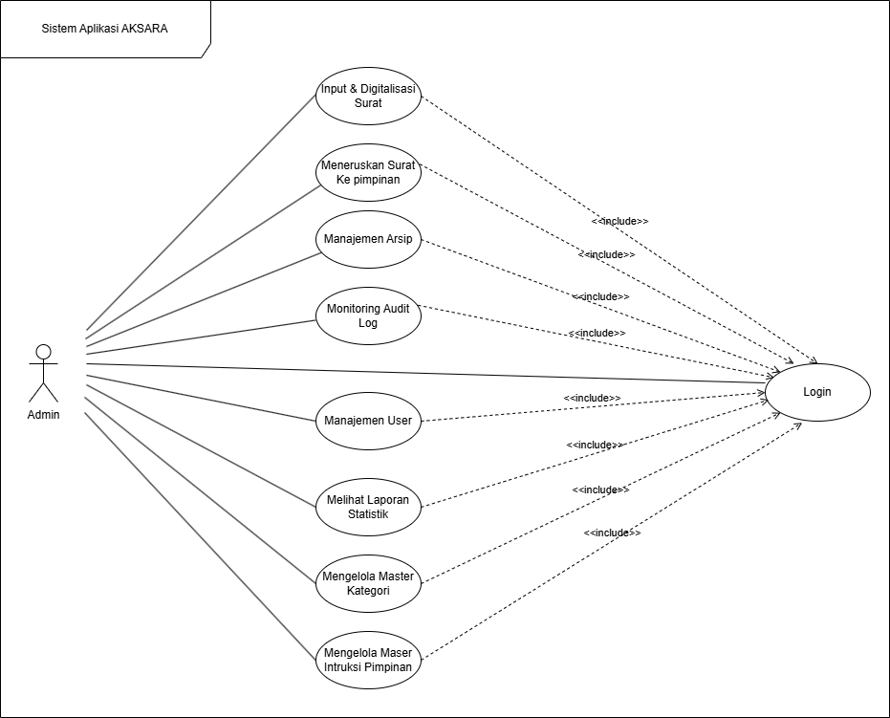
Sumber: Hasil Penelitian (2026)
Gambar III. 3 Use case Admin

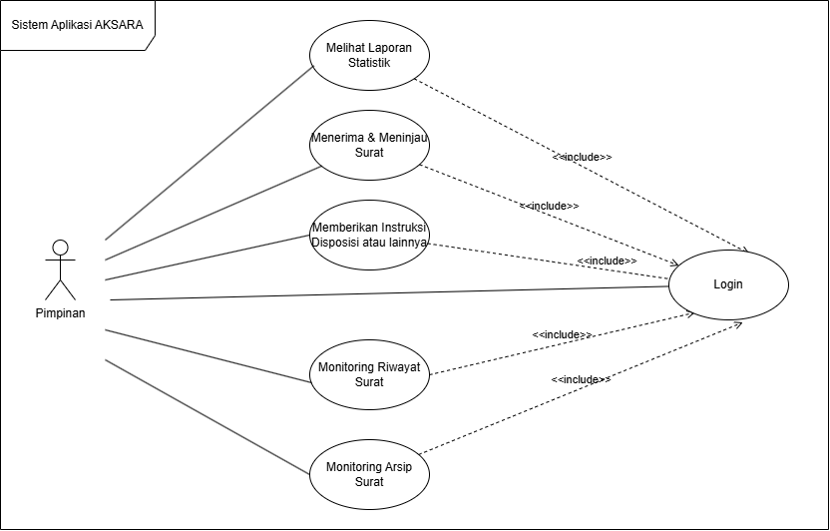
Sumber: Hasil Penelitian (2026)
Gambar III. 4 Use case Pimpinan
Tabel III. 1 Deskripsi Use Case Login
Use Case Name | Login
Requirements | Sistem harus dapat memvalidasi identitas pengguna berdasarkan kredensial yang dimasukkan untuk mengamankan hak akses fitur.
Goal | Pengguna (Petugas, Admin, atau Pimpinan) berhasil masuk ke dalam sistem dengan hak akses yang sesuai.
Pre-Conditions | Pengguna membuka halaman utama/halaman login Sistem Aplikasi AKSARA.
Post-Conditions | Sistem mengalihkan pengguna ke halaman utama (Dashboard) sesuai dengan hak akses masing-masing aktor.
Failed end Condition | Sistem menolak akses pengguna, tetap di halaman login, dan menampilkan pesan kesalahan autentikasi.
Actors | Petugas, Admin, Pimpinan
Main Flow/ Basic Path | - User memasukkan username dan password pada kolom yang disediakan.  - User mengklik tombol "Login".  - Sistem memvalidasi kecocokan data kredensial dengan database.  Sistem berhasil mengautentikasi dan mengarahkan user ke halaman Dashboard utama.
Alternate Flow/ Invariant A | A1. User mengklik opsi "Lupa Password".  A2. Sistem menampilkan formulir pemulihan akun via email terdaftar.
Invariant B | B1. User mengklik tombol "Login".  B2. Sistem mendeteksi bahwa username atau password salah atau tidak terdaftar. B3. Sistem menampilkan pesan error "Username atau Password Salah!".
Sumber : Hasil Penelitian (2026)

Tabel III. 2 Deskripsi Use Case Monitoring Status Surat
Use Case Name | Monitoring Status Surat
Requirements | Sistem menyediakan fasilitas pelacakan status surat secara real-time untuk mengetahui perkembangan disposisi atau pengarsipan.
Goal | Petugas dapat memantau dengan tepat posisi, progres, dan status terkini dari surat masuk maupun surat keluar.
Pre-Conditions | Petugas telah berhasil login dan berada di halaman dashboard.
Post-Conditions | Sistem menampilkan daftar seluruh surat beserta riwayat status pelacakan terbarunya.
Failed end Condition | Sistem gagal memuat data pelacakan dan menampilkan pesan galat koneksi basis data.
Actors | Petugas
Main Flow/ Basic Path | - User memilih menu "Monitoring Status Surat" pada sidebar menu.  - Sistem mengambil data log status surat dari database.  Sistem menampilkan tabel data surat lengkap dengan kolom status (misal: "Baru", "Diteruskan", "Didisposisi", "Selesai").
Alternate Flow/ Invariant A | A1. User mengetik nomor atau perihal surat pada kolom pencarian.  A2. Sistem menyaring daftar secara dinamis dan menampilkan hasil yang relevan.
Invariant B | B1. Sistem memuat daftar surat tetapi koneksi ke database terputus di tengah jalan.  B2. Sistem menampilkan pesan "Gagal memuat status data terbaru, periksa koneksi internet Anda".
Sumber : Hasil Penelitian (2026)

Tabel III. 3 Deskripsi Use Case Input & Digitalisasi Surat
Use Case Name | Input & Digitalisasi Surat
Requirements | Sistem harus mampu menerima input metadata surat serta berkas pindaian dokumen fisik dalam format digital.
Goal | Metadata surat tersimpan ke dalam database dan berkas fisik terdigitalisasi dengan aman dalam bentuk berkas digital (PDF/JPG).
Pre-Conditions | User (Petugas/Admin) telah login dan berkas surat fisik telah dipindai (di-scan).
Post-Conditions | Surat tercatat di sistem dengan status awal "Baru" dan berkas digital berhasil diunggah ke storage sistem.
Failed end Condition | Data surat gagal disimpan karena file unggahan korup atau formulir wajib tidak terisi penuh.
Actors | Petugas, Admin
Main Flow/ Basic Path | - User memilih menu "Input & Digitalisasi Surat".  - User mengisi formulir metadata surat (Nomor Surat, Tanggal, Asal Instansi, Perihal, Jenis Surat).  - User mengunggah file hasil scan dokumen fisik surat.  - User menekan tombol "Simpan".  Sistem memvalidasi inputan dan menyimpan berkas beserta datanya, lalu memunculkan pesan "Data Surat Berhasil Disimpan".
Alternate Flow/ Invariant A | A1. User memilih opsi kategori surat dari daftar kategori yang telah disediakan oleh Admin.  A2. Sistem otomatis menyesuaikan pola penomoran arsip internal berdasarkan kategori.
Invariant B | B1. User mengunggah file dokumen yang ukurannya melebihi batas maksimal sistem (misal > 5MB).  B2. Sistem menolak proses penyimpanan.  B3. Sistem memberikan peringatan "Ukuran berkas terlalu besar! Maksimal berkas adalah 5MB".
Sumber : Hasil Penelitian (2026)

Tabel III. 4 Deskripsi Use Case Meneruskan Surat Ke Pimpinan
Use Case Name | Meneruskan Surat Ke Pimpinan
Requirements | Sistem menyediakan fungsi untuk mengirimkan data dan dokumen surat digital yang telah di-input langsung ke akun Pimpinan.
Goal | Surat masuk tersampaikan ke daftar kotak masuk Pimpinan secara instan untuk ditindaklanjuti.
Pre-Conditions | Surat telah melalui tahap input dan digitalisasi, dan user telah melakukan login.
Post-Conditions | Status pelacakan surat berubah menjadi "Diteruskan ke Pimpinan" dan muncul di beranda akun Pimpinan.
Failed end Condition | Surat tidak terkirim dan status tetap berada di posisi semula.
Actors | Petugas, Admin
Main Flow/ Basic Path | - User membuka daftar surat masuk pada sistem.  - User memilih surat yang akan diteruskan, kemudian menekan tombol "Teruskan Ke Pimpinan".  - Sistem mengubah status surat di basis data menjadi "Diteruskan".  - Sistem mengirimkan notifikasi dan menyalurkan akses dokumen tersebut ke akun Pimpinan.  Sistem memunculkan pesan konfirmasi sukses "Surat berhasil diteruskan ke Pimpinan".
Alternate Flow/ Invariant A | A1. User menambahkan catatan ringkas atau memo pengantar sebelum meneruskan berkas.  A2. Catatan pengantar tersebut tersimpan secara permanen melekat pada riwayat surat.
Invariant B | B1. User mengklik tombol "Teruskan Ke Pimpinan".  B2. Terjadi masalah gangguan konektivitas server internal.  B3. Sistem menampilkan pesan kegagalan "Gagal meneruskan surat, silakan coba beberapa saat lagi".
Sumber : Hasil Penelitian (2026)

Tabel III. 5 Deskripsi Use Case Melihat Laporan Statistik
Use Case Name | Melihat Laporan Statistik
Requirements | Sistem menyajikan visualisasi data grafik agregasi volume aktivitas surat masuk dan keluar secara dinamis berkala.
Goal | User dapat memantau tren volume persuratan, efisiensi waktu penyelesaian, dan kuantitas data arsip secara visual.
Pre-Conditions | User (Petugas, Admin, atau Pimpinan) telah berhasil login ke dalam sistem.
Post-Conditions | Sistem memuat grafik diagram batang/garis statistik korespondensi surat.
Failed end Condition | Data statistik gagal dimatangkan dan grafik menampilkan kotak kosong tanpa visualisasi data.
Actors | Petugas, Admin, Pimpinan
Main Flow/ Basic Path | - User mengklik menu "Melihat Laporan Statistik" pada dasbor utama.  - Sistem memproses kompilasi data perhitungan jumlah surat berdasarkan rentang bulan/tahun berjalan.  Sistem menampilkan diagram statistik interaktif kepada pengguna.
Alternate Flow/ Invariant A | A1. User menyaring statistik berdasarkan filter kategori surat tertentu. A2. Sistem memperbarui visualisasi diagram secara instan sesuai filter.
Invariant B | B1. User membuka halaman laporan statistik tetapi data transaksi surat di database masih kosong.  B2. Sistem memuat grafik kosong dan menampilkan informasi "Belum ada data surat tersedia untuk statistik".
Sumber : Hasil Penelitian (2026)

Tabel III. 6 Deskripsi Use Case Manajemen Arsip
Use Case Name | Manajemen Arsip
Requirements | Sistem menyediakan utilitas pengelolaan lokasi, retensi, pengelompokan, dan penataan berkas surat digital yang telah selesai diproses.
Goal | Arsip surat digital teratur rapi secara sistematis di dalam folder/kategori penyimpanan elektronik instansi.
Pre-Conditions | User (Petugas/Admin) telah melakukan login ke dalam akun sistem.
Post-Conditions | Lokasi fisik-digital arsip atau metadata klasifikasi arsip surat terbarui dengan valid.
Failed end Condition | Perubahan data penataan arsip ditolak oleh sistem karena kegagalan hak tulis basis data.
Actors | Petugas, Admin
Main Flow/ Basic Path | - User mengakses modul menu "Manajemen Arsip".  - User memilih dokumen surat yang statusnya telah rampung (didisposisikan/ diselesaikan).  - User menentukan penempatan kode rak arsip digital atau memindahkan ke folder klasifikasi arsip yang tepat.  - User mengklik "Simpan Perubahan".  Sistem memperbarui metadata arsip surat tersebut di database.
Alternate Flow/ Invariant A | A1. User memilih untuk mengunduh (download) paket berkas arsip surat digital beserta lampirannya.  A2. Sistem mengemas file ke dalam format .ZIP dan mengirimkannya ke perangkat lokal user.
Invariant B | B1. User mencoba memindahkan berkas arsip ke folder yang sudah dikunci oleh kebijakan sistem.  B2. Sistem menampilkan penolakan berupa pesan "Akses Ditolak: Folder arsip terkunci!".
Sumber : Hasil Penelitian (2026)

Tabel III. 7 Deskripsi Use Case Monitoring Audit Log
Use Case Name | Monitoring Audit Log
Requirements | Sistem mencatat setiap jejak aktivitas pengguna untuk kebutuhan pengawasan keamanan informasi (keamanan data).
Goal | Admin dapat memonitoring seluruh rekaman aktivitas sistem yang dilakukan oleh siapa, kapan, dan tindakan apa demi transparansi kerja.
Pre-Conditions | Admin telah melakukan login sebagai administrator tingkat tertinggi.
Post-Conditions | Sistem menyajikan daftar log kronologis aktivitas seluruh user.
Failed end Condition | Gagal menampilkan data karena beban pemrosesan log yang terlampau besar di server.
Actors | Admin
Main Flow/ Basic Path | - Admin masuk ke menu khusus "Monitoring Audit Log".  - Sistem mengambil keseluruhan data runtutan log aktivitas pengguna dari berkas sistem/database.  Sistem menampilkan tabel aktivitas (Waktu, Nama Pengguna, Alamat IP, Aktivitas/Aksi yang dilakukan).
Alternate Flow/ Invariant A | A1. Admin menyaring log berdasarkan rentang tanggal tertentu atau nama aktor spesifik.  A2. Sistem menampilkan rekaman log yang terfilter secara akurat.
Invariant B | B1. Admin mencoba menghapus log aktivitas secara manual.  B2. Sistem menolak perintah tersebut demi integritas sistem keandalan log.  B3. Sistem memunculkan pesan error "Audit Log bersifat read-only dan tidak bisa diubah/dihapus".
Sumber : Hasil Penelitian (2026)

Tabel III. 8 Deskripsi Use Case Manajemen User
Use Case Name | Manajemen User
Requirements | Sistem menyediakan fasilitas untuk menambah, memperbarui data, mengubah hak akses, serta menonaktifkan pengguna aplikasi.
Goal | Data akun pengguna Sistem Aplikasi AKSARA terkelola secara terpusat dan aman sesuai struktur organisasi.
Pre-Conditions | Admin telah sukses melakukan login ke dalam sistem.
Post-Conditions | Akun user baru ditambahkan, diedit, atau dinonaktifkan dari daftar aktif sistem.
Failed end Condition | Gagal memproses data karena adanya duplikasi username atau email di basis data.
Actors | Admin
Main Flow/ Basic Path | - Admin mengklik menu manajemen pengguna "Manajemen User".  - Admin memilih aksi: Tambah User Baru / Edit Profil Akun / Nonaktifkan Akun.  - Admin melengkapi isian formulir informasi pengguna dan menekan tombol "Simpan".  Sistem menyimpan perubahan ke dalam server basis data dan memperbarui daftar akun pengguna.
Alternate Flow/ Invariant A | A1. Admin melakukan reset password akun Petugas yang lupa kata sandi.  A2. Sistem membuat password default baru sementara untuk dikirimkan kepada user terkait.
Invariant B | B1. Admin mendaftarkan username baru yang ternyata sudah terpakai oleh akun lain.  B2. Sistem menggagalkan pendaftaran.  B3. Sistem menampilkan peringatan "Username sudah digunakan oleh akun lain! Gunakan nama lain".
Sumber : Hasil Penelitian (2026)

Tabel III. 9 Deskripsi Use Case Mengelola Master Kategori
Use Case Name | Mengelola Master Kategori
Requirements | Sistem menyediakan menu pengaturan referensi kategori surat dasar (CRUD) untuk standarisasi klasifikasi dokumen.
Goal | Tersedianya variasi pilihan jenis/kategori surat yang valid saat Petugas mengentri data dokumen baru.
Pre-Conditions | Admin telah melakukan login ke dalam sistem.
Post-Conditions | Daftar master kategori surat berhasil diperbarui (ditambah/diubah/dihapus).
Failed end Condition | Gagal menyimpan karena nama kategori sudah ada sebelumnya.
Actors | Admin
Main Flow/ Basic Path | - Admin membuka menu "Mengelola Master Kategori".  - Admin mengklik "Tambah Kategori", lalu menginput nama kategori baru (contoh: "Surat Edaran", "Nota Dinas").  - Admin menekan tombol "Simpan".  Sistem memvalidasi dan memasukkan data tersebut ke tabel referensi kategori.
Alternate Flow/ Invariant A | A1. Admin memilih untuk mengubah nama kategori yang sudah ada.  A2. Sistem memperbarui relasi nama kategori di semua dokumen terkait secara otomatis.
Invariant B | B1. Admin mengklik "Simpan" dengan membiarkan kolom nama kategori kosong. B2. Sistem menampilkan pesan peringatan "Nama kategori tidak boleh kosong!".
Sumber : Hasil Penelitian (2026)

Tabel III. 10 Deskripsi Use Case Mengelola Master Instruksi Pimpinan
Use Case Name | Mengelola Master Instruksi Pimpinan
Requirements | Sistem mengizinkan pengelolaan data master opsi kalimat perintah disposisi baku (template) untuk mempercepat kerja Pimpinan.
Goal | Tersedianya pilihan opsi template instruksi disposisi (seperti: "Tindaklanjuti segera", "Hadiri perwakilan", "Arsipkan") pada menu Pimpinan.
Pre-Conditions | Admin telah berhasil login.
Post-Conditions | Daftar pilihan instruksi disposisi baku diperbarui di database.
Failed end Condition | Data template gagal diperbarui karena galat sistem internal server.
Actors | Admin
Main Flow/ Basic Path | - Admin masuk ke menu "Mengelola Master Instruksi Pimpinan".  - Admin memasukkan teks instruksi standar yang lazim dipergunakan organisasi.  - Admin mengklik tombol "Simpan".  Sistem mendaftarkan teks ke database sehingga langsung muncul sebagai pilihan cepat di sisi user Pimpinan.
Alternate Flow/ Invariant A | -
Invariant B | B1. Admin menghapus opsi instruksi yang sedang dipakai oleh riwayat disposisi berjalan.  B2. Sistem menolak penghapusan dan memberikan peringatan "Instruksi tidak bisa dihapus karena sedang digunakan dalam data transaksi!".
Sumber : Hasil Penelitian (2026)

Tabel III. 11 Deskripsi Use Case Menerima & Meninjau Surat
Use Case Name | Menerima & Meninjau Surat
Requirements | Sistem harus menyajikan berkas digital surat masuk yang diteruskan oleh staf/ petugas ke dalam beranda akun Pimpinan dengan tampilan yang jelas.
Goal | Pimpinan dapat membaca isi surat, melihat lampiran dokumen hasil digitalisasi dari mana saja secara online.
Pre-Conditions | Pimpinan telah login dan terdapat dokumen surat masuk berstatus "Diteruskan".
Post-Conditions | Status surat berubah di sistem menjadi "Ditinjau/Dibaca oleh Pimpinan".
Failed end Condition | Dokumen utama gagal dimuat (loading error) akibat file tidak ditemukan pada peladen file.
Actors | Pimpinan
Main Flow/ Basic Path | - Pimpinan membuka menu "Menerima & Meninjau Surat" atau mengklik notifikasi surat masuk baru.  - Sistem memuat daftar berkas surat masuk yang ditujukan untuk pimpinan.  - Pimpinan memilih salah satu surat untuk ditinjau.  Sistem merendah/menampilkan pratinjau dokumen surat beserta lampiran metadatanya di layar secara utuh.
Alternate Flow/ Invariant A | A1. Pimpinan memperbesar ukuran tampilan gambar/PDF surat menggunakan fitur zoom.  A2. Sistem menyesuaikan resolusi tampilan dokumen secara dinamis.
Invariant B | B1. Pimpinan mengklik dokumen surat tetapi file fisiknya terhapus di storage server.  B2. Sistem menampilkan pesan kesalahan "Maaf, file dokumen digital tidak ditemukan. Hubungi petugas!".
Sumber : Hasil Penelitian (2026)

Tabel III. 12 Deskripsi Use Case Memberikan Instruksi Disposisi atau lainnya
Use Case Name | Memberikan Instruksi Disposisi atau lainnya
Requirements | Sistem harus memfasilitasi penginputan arahan, penunjukan pejabat tujuan disposisi, dan instruksi penanganan surat dari Pimpinan.
Goal | Instruksi disposisi pimpinan terekam secara legal di dalam sistem dan terdistribusi balik ke pelaksana tugas/petugas.
Pre-Conditions | Pimpinan telah login dan telah selesai meninjau konten surat digital yang bersangkutan.
Post-Conditions | Status surat beralih menjadi "Didisposisikan" dan sistem meneruskan perintah ke akun penerima disposisi.
Failed end Condition | Instruksi gagal dikirim, dokumen kembali ke status semula tanpa ada lembar disposisi digital.
Actors | Pimpinan
Main Flow/ Basic Path | - Pimpinan pada layar tinjauan surat mengklik tombol "Berikan Instruksi/ Disposisi".  - Pimpinan memilih pejabat/bagaian tujuan disposisi.  - Pimpinan mengetik pesan instruksi atau memilih template instruksi cepat dari master instruksi.  - Pimpinan mengklik tombol "Kirim Disposisi".  Sistem memproses penyimpanan perintah disposisi dan memperbarui status alur birokrasi surat.
Alternate Flow/ Invariant A | A1. Pimpinan memilih opsi "Lainnya" untuk mengetik instruksi kustom di luar opsi template standar.  A2. Sistem menyediakan kolom isian bebas teks tanpa batasan karakter.
Invariant B | B1. Pimpinan mengirim disposisi tanpa memilih satu pun pejabat/aktor tujuan disposisi.  B2. Sistem menghentikan proses pengiriman.  B3. Sistem memunculkan alert "Tujuan disposisi wajib dipilih!".
Sumber : Hasil Penelitian (2026)

Tabel III. 13 Deskripsi Use Case Monitoring Riwayat Surat
Use Case Name | Monitoring Riwayat Surat
Requirements | Sistem menampilkan visualisasi alur atau timeline komprehensif perpindahan surat sejak pertama di-input hingga selesai ditindaklanjuti.
Goal | Pimpinan dapat melakukan pengawasan menyeluruh terhadap transparansi durasi pemrosesan surat di setiap lini bagian organisasi.
Pre-Conditions | Pimpinan sudah login ke dalam aplikasi AKSARA.
Post-Conditions | Sistem memunculkan informasi log rekam jejak linimasa perjalanan disposisi dokumen.
Failed end Condition | Riwayat kronologis gagal terhimpun secara teratur akibat rusaknya data relasional.
Actors | Pimpinan
Main Flow/ Basic Path | - Pimpinan membuka instrumen menu "Monitoring Riwayat Surat".  - Pimpinan mengklik salah satu kode/nomor dokumen surat yang ingin diperiksa.  - Sistem mengambil keseluruhan log transaksi surat yang mencatat pergeseran kepemilikan dokumen.  Sistem menyajikan diagram linimasa (contoh: Petugas [Input] -> Diteruskan -> Pimpinan [Disposisi] -> Staf [Selesai]).
Alternate Flow/ Invariant A | -
Invariant B | B1. Pimpinan mencari nomor surat yang ternyata fiktif atau tidak pernah di-input ke sistem.  B2. Sistem memunculkan notifikasi "Data riwayat surat tidak ditemukan".
Sumber : Hasil Penelitian (2026)

Tabel III. 14 Deskripsi Use Case Monitoring Arsip Surat
Use Case Name | Monitoring Arsip Surat
Requirements | Sistem memberikan hak akses kepada Pimpinan untuk melakukan supervisi, pencarian, dan peninjauan ulang berkas-berkas lama yang telah diarsipkan.
Goal | Pimpinan dapat melakukan kontrol kualitas penataan berkas lama guna menunjang pengambilan keputusan strategis instansi.
Pre-Conditions | Pimpinan telah sukses login ke sistem AKSARA.
Post-Conditions | Sistem menyajikan daftar seluruh repositori berkas arsip yang berstatus final-closed.
Failed end Condition | Sistem gagal memuat data repositori akibat kendala teknis memori server.
Actors | Pimpinan
Main Flow/ Basic Path | - Pimpinan menavigasi ke menu "Monitoring Arsip Surat".  - Sistem memanggil koleksi data arsip surat yang tersimpan di dalam pangkalan data digital.  Sistem memunculkan struktur grid/tabel komparasi seluruh berkas arsip dinamis.
Alternate Flow/ Invariant A | A1. Pimpinan melakukan filtering pencarian berdasarkan klasifikasi tahun anggaran arsip.  A2. Sistem menyaring daftar arsip secara instan sesuai tahun yang dipilih.
Invariant B | -
Sumber : Hasil Penelitian (2026)

- Activity Diagram

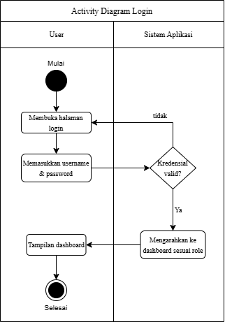
Sumber : Hasil Penelitian (2026)
Gambar III. 5 Activity Diagram Login User
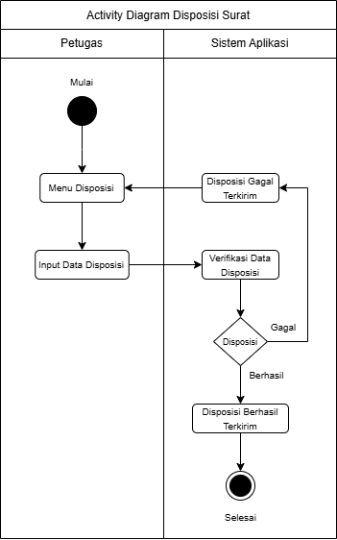
Sumber : Hasil Penelitian (2026)
Gambar III. 6 Activity Diagram Disposisi Surat
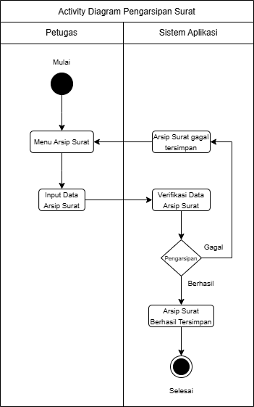
Sumber : Hasil Penelitian (2026)
Gambar III. 7 Activity Diagram Pengarsipan Surat

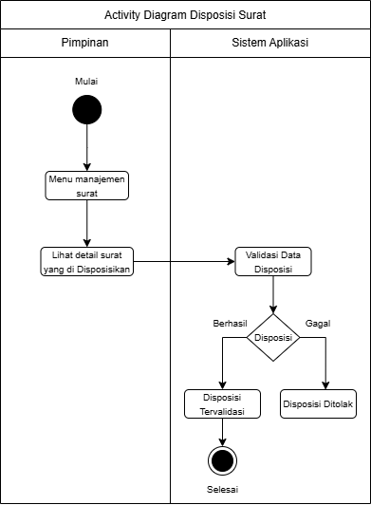
Sumber : Hasil Penelitian (2026)
Gambar III. 8 Activity Diagram Disposisi Surat
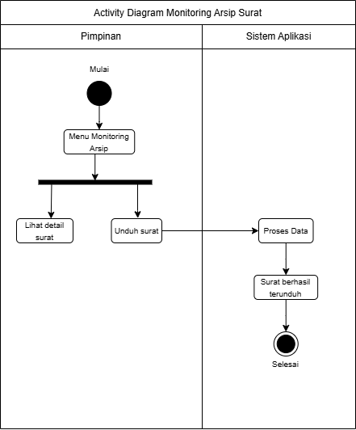
Sumber : Hasil Penelitian (2026)
Gambar III. 9 Activity Diagram Monitoring Arsip Surat
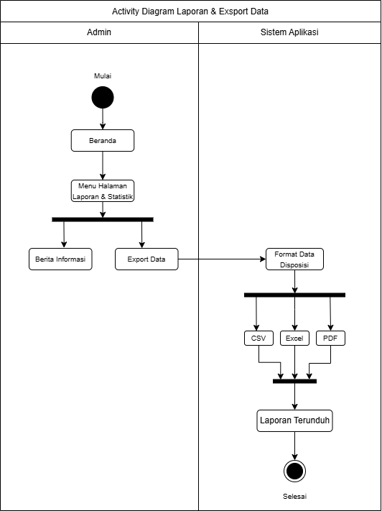
Sumber : Hasil Penelitian (2026)
Gambar III. 10 Activity Diagram Laporan & Exsport Data

- Class Diagram
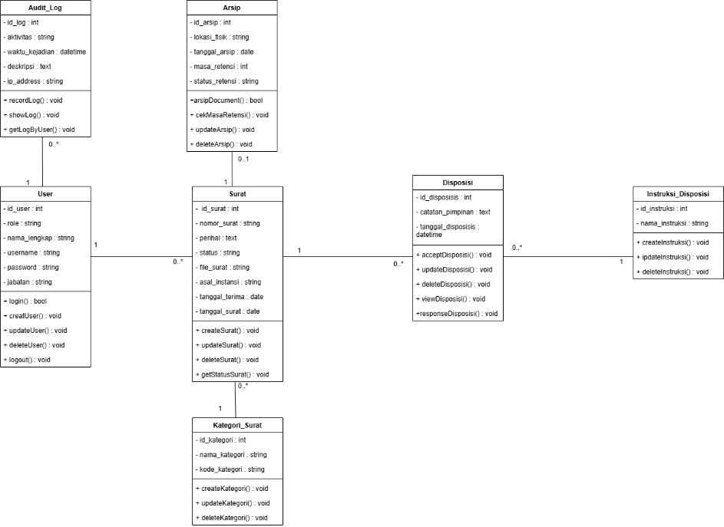
Sumber : Hasil Penelitian (2026)
Gambar III. 11 Class Diagram

- ERD
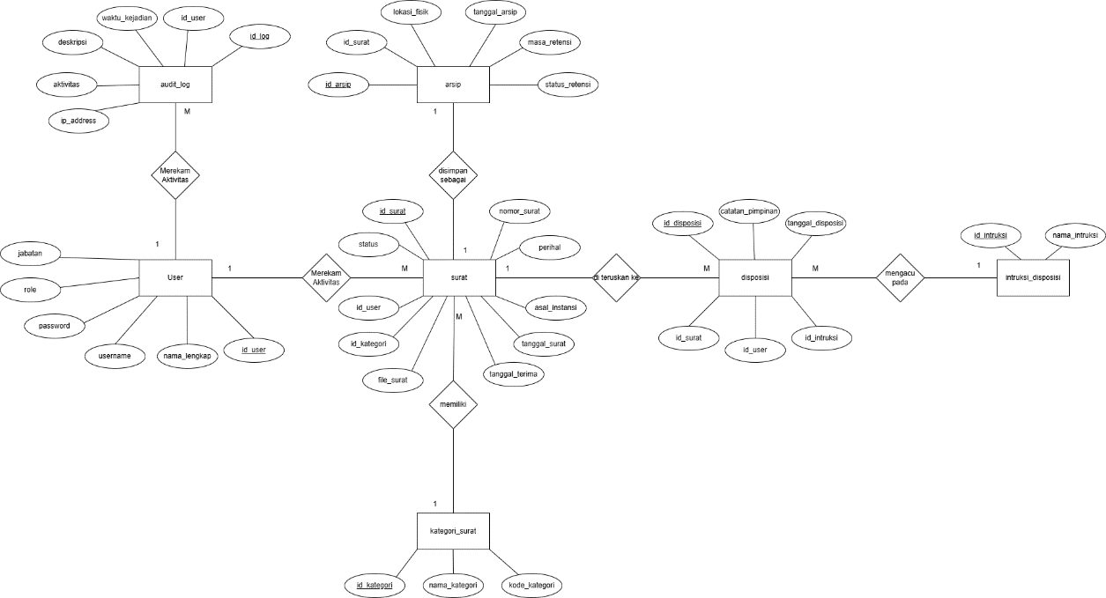
Sumber : Hasil Penelitian (2026)
Gambar III. 12 Entity Relationship Diagram (ERD)

- LRS
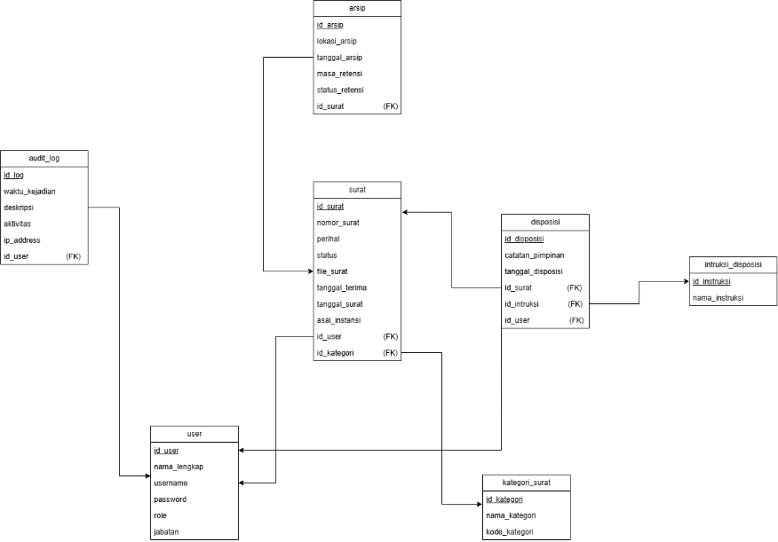
Sumber : Hasil Penelitian (2026)
Gambar III. 13 Logical Record Structure (LRS)

- Squence Diagram
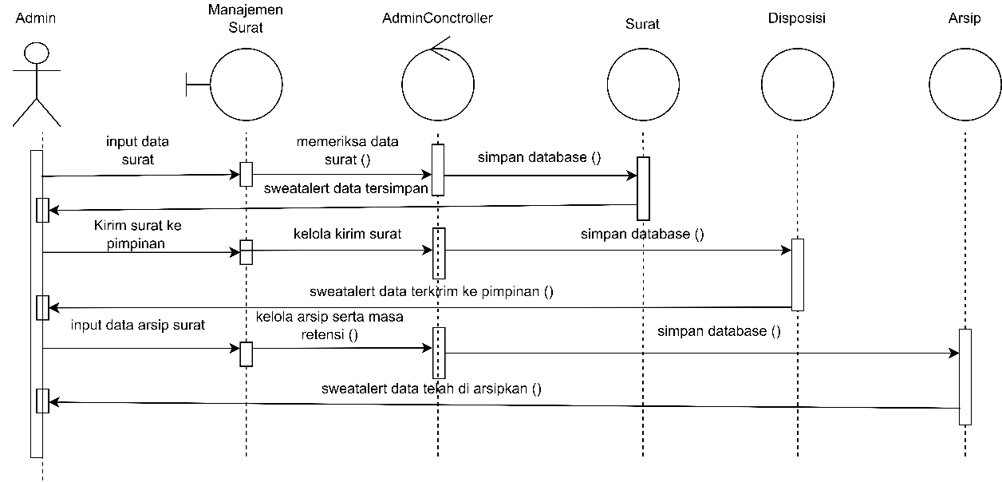
Sumber : Penelitian (2026)
Gambar III. 14 Squence Diagram

Implementasi Fitur
- Form Login Petugas
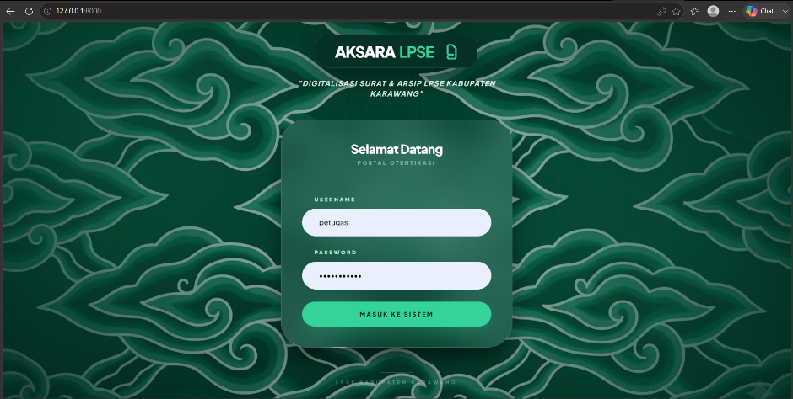
Sumber : Hasil Penelitian (2026)
Gambar III. 15 Form Login Petugas
Halaman login ini berfungsi sebagai portal otentikasi dan gerbang keamanan utama untuk memvalidasi hak akses pengguna sebelum dapat masuk ke dalam sistem AKSARA LPSE Kabupaten Karawang. Antarmuka halaman ini memuat identitas sistem berupa logo "AKSARA LPSE" beserta sub-judul fungsi digitalisasi surat dan arsip instansi yang dipadukan dengan latar belakang visual bermotif batik bernuansa hijau khas daerah. Proses masuk ke dalam sistem dilakukan dengan mengisi field Username dan Password secara tepat, kemudian menekan tombol aksi "Masuk ke Sistem" untuk mengeksekusi validasi data kredensial akun dan mengarahkan pengguna menuju halaman Dashboard sesuai dengan peran (role) masing-masing.

- Menu Dashboard Petugas
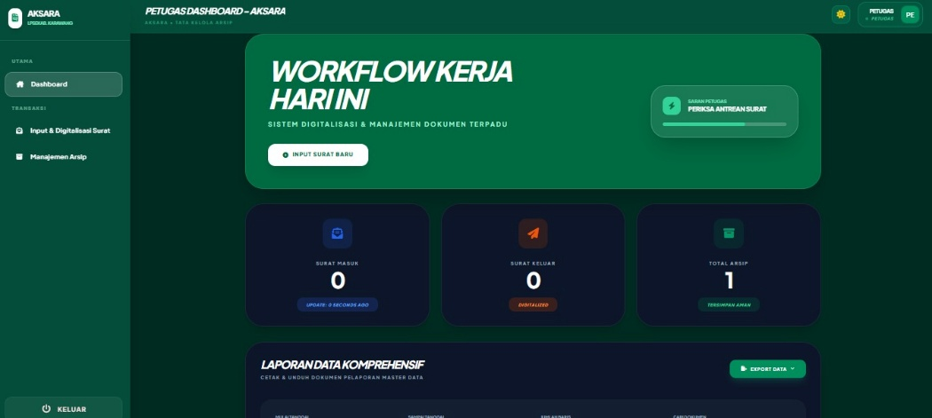
Sumber : Hasil Penelitian (2026)
Gambar III. 16 Menu Dashboard Petugas
Halaman Dashboard Petugas merupakan ruang kerja digital utama yang menyajikan ringkasan performa dan pemantauan data tata kelola arsip secara real-time setelah pengguna berhasil masuk sebagai role Petugas. Pada bagian atas antarmuka, terdapat spanduk informasi "Workflow Kerja Hari Ini" sebagai sistem digitalisasi dan manajemen dokumen terpadu yang dilengkapi dengan tombol pintasan "Input Surat Baru" serta widget rekomendasi aktivitas "Periksa Antrean Surat". Di bawah spanduk tersebut, sistem menampilkan tiga buah kartu statistik (card information) utama sebagai indikator jumlah ringkasan data, yaitu jumlah Surat Masuk, jumlah Surat Keluar, dan Total Arsip yang tersimpan aman di dalam database. Selain itu, antarmuka ini menyediakan menu navigasi transaksi di sisi kiri layar seperti menu Input & Digitalisasi Surat dan Manajemen Arsipserta panel "Laporan Data Komprehensif" di bagian bawah yang berfungsi untuk melakukan cetak, unduh, dan ekspor laporan master data.
- Menu Input & Digitalisasi Surat
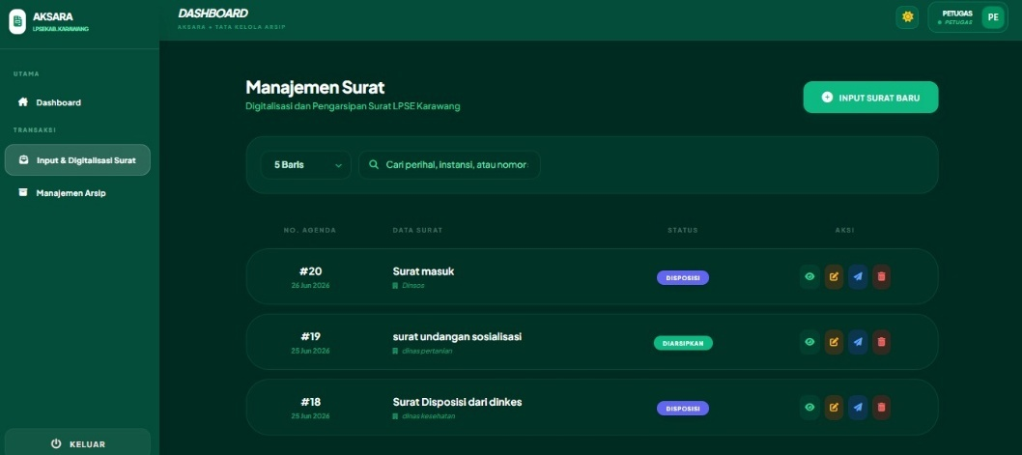
Sumber : Hasil Penelitian (2026)
Gambar III. 17 Menu Input & Digitalisasi Surat
Halaman Manajemen Surat ini berfungsi sebagai pusat pengelolaan data arsip surat di LPSE Kabupaten Karawang secara terstruktur. Antarmuka ini telah mendukung fungsionalitas CRUD penuh, di mana petugas dapat melakukan Create (menambah data melalui tombol "Input Surat Baru"), Read (melihat daftar dan detail surat), Update (mengubah data surat), serta Delete (menghapus berkas melalui tombol aksi bersimbol tempat sampah). Selain itu, halaman ini dilengkapi dengan fitur pencarian cepat (search bar), pengaturan baris tabel, serta label indikator status berkas ("Disposisi" atau "Diarsipkan") yang diperbarui secara real-time.
- Menu Manajemen Arsip
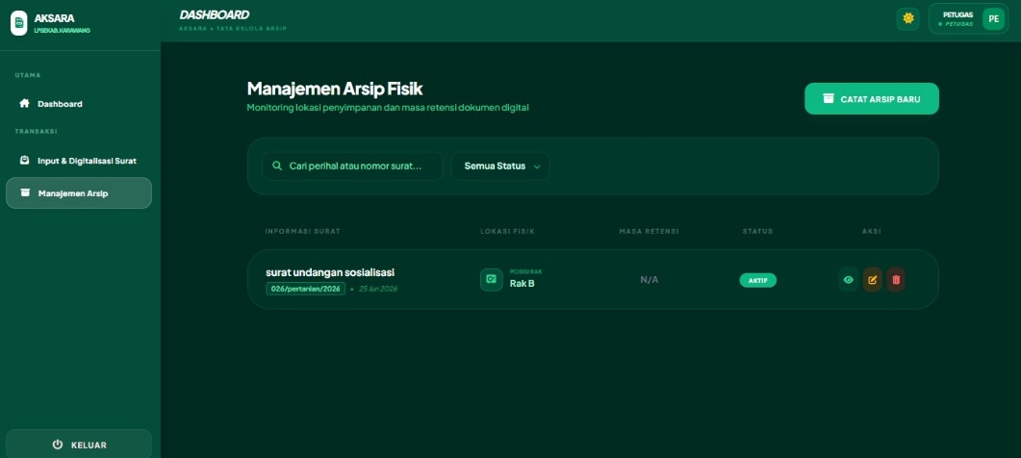
Sumber : Hasil Penelitian (2026)
Gambar III. 18 Menu Manajemen Arsip
Halaman Manajemen Arsip Fisik ini berfungsi untuk memantau lokasi penyimpanan dokumen asli di gudang dan melacak masa retensi dokumen digital secara terintegrasi. Antarmuka ini memuat tombol "Catat Arsip Baru" untuk pendataan dokumen fisiknya, serta fitur filter status dan pencarian cepat berkas. Pada tabel utama, sistem menyajikan daftar dokumen aktif yang dilengkapi informasi nomor surat, penunjuk Lokasi Fisik spesifik (seperti nama rak), indikator Masa Retensi, label Status, serta tombol Aksi untuk melakukan peninjauan (Read), pengubahan (Update), atau penghapusan (Delete) data arsip.
- Form Login Admin
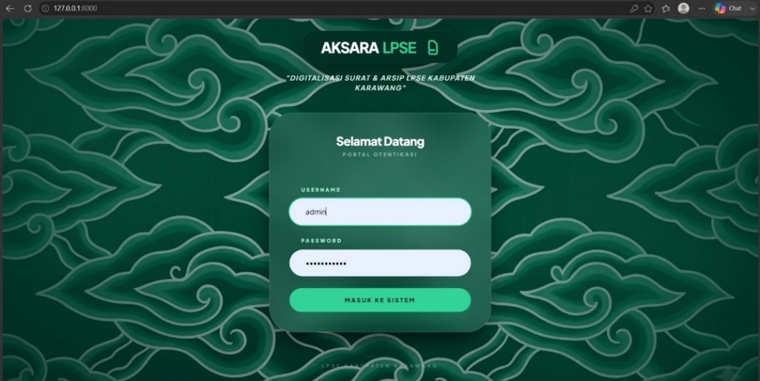
Sumber : Hasil Penelitian (2026)
Gambar III. 19 Form Login Admin
Halaman login ini menampilkan proses otentikasi hak akses khusus untuk pengguna dengan peran (role) Admin ke dalam sistem AKSARA LPSE Kabupaten Karawang. Secara fungsional, pengisian data pada field Username dan Password dilakukan untuk mencocokkan kredensial akun administrator tingkat tinggi (super user) di dalam database. Setelah menekan tombol aksi "Masuk ke Sistem", middleware sistem akan memvalidasi data tersebut dan langsung mengarahkan Admin menuju halaman Dashboard utama dengan hak kontrol penuh terhadap seluruh menu, tata kelola pengguna, konfigurasi master data, dan pemantauan keamanan sistem.
- Dashboard Admin
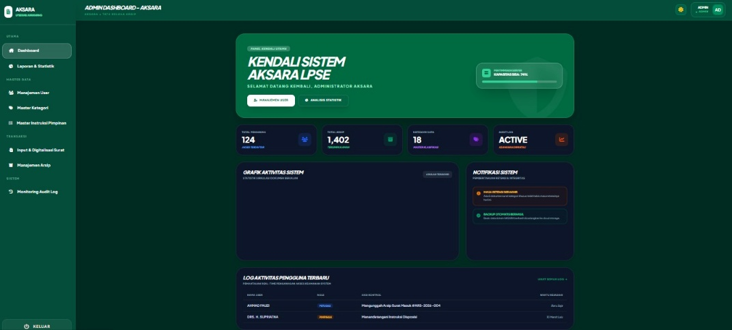
Sumber : Hasil Penelitian (2026)
Gambar III. 20 Dashboard Admin
Halaman Dashboard Admin ini berfungsi sebagai ruang kerja utama untuk memantau ringkasan data tata kelola arsip secara real-time. Antarmuka ini memuat spanduk aktivitas "Kendali Sistem Aksara LPSE" yang dilengkapi tombol pintasan untuk mengelola user serta indikator kapasitas sisa penyimpanan server. Pada bagian tengah, terdapat empat kartu informasi utama yang menampilkan akumulasi statistik jumlah Total Pengguna, Total Arsip, Kategori Data, dan status Audit Log yang aktif di dalam sistem. Selain itu, halaman ini menyediakan menu navigasi administrator di sisi kiri layar serta panel "Grafik Aktivitas Sistem", "Notifikasi Sistem", dan "Log Aktivitas Pengguna Terbaru" di bagian bawah untuk kebutuhan pengawasan keamanan data dokumen.

- Laporan & Statistik Admin
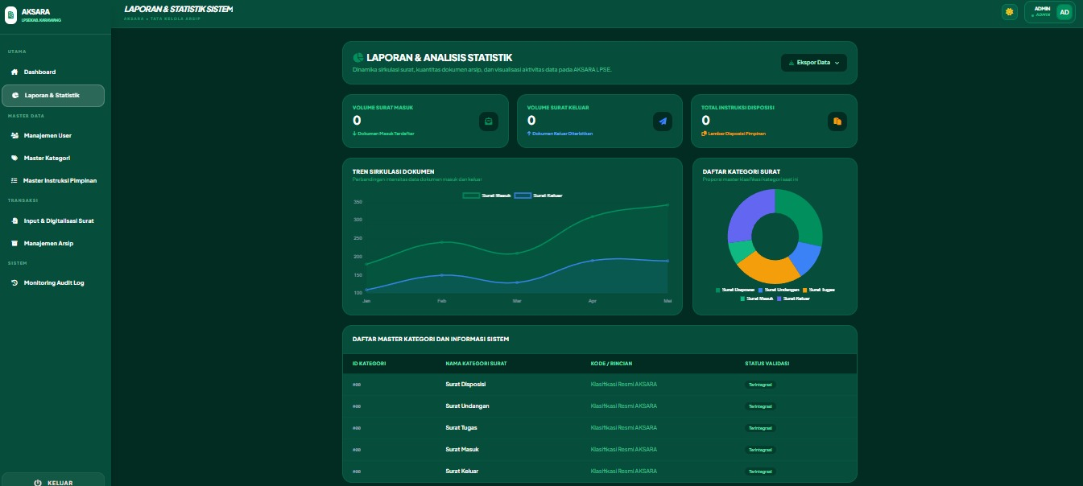
Sumber : Hasil Penelitian (2026)
Gambar III. 21 Laporan & Statistik Admin
Halaman Laporan & Statistik Sistem ini berfungsi sebagai ruang kerja utama untuk memantau ringkasan data tata kelola arsip secara real-time. Antarmuka ini memuat spanduk aktivitas "Laporan & Analisis Statistik" yang dilengkapi tombol pintasan untuk mengekspor data laporan ke dalam bentuk dokumen berkas. Pada bagian tengah, terdapat tiga kartu informasi utama yang menampilkan akumulasi statistik jumlah Volume Surat Masuk, Volume Surat Keluar, dan Total Instruksi Disposisi yang berjalan di dalam sistem. Selain itu, halaman ini menyediakan menu navigasi administrator di sisi kiri layar serta panel visualisasi "Tren Sirkulasi Dokumen", "Daftar Kategori Surat", dan tabel "Daftar Master Kategori dan Informasi Sistem" di bagian bawah untuk kebutuhan analisis visualisasi data manajemen dokumen.
- Menu Manajemen User
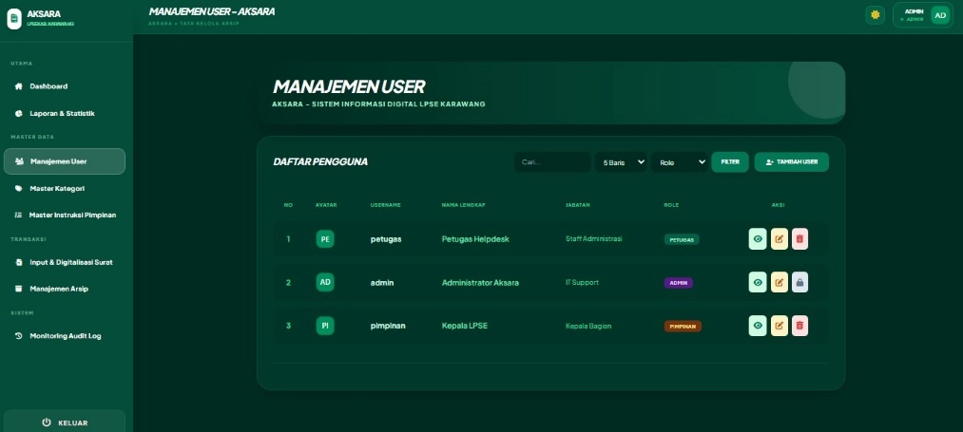
Sumber : Hasil Penelitian (2026)
Gambar III. 22 Menu Manajemen User
Halaman Manajemen User ini berfungsi sebagai ruang kerja utama untuk memantau ringkasan data tata kelola arsip secara real-time. Antarmuka ini memuat spanduk aktivitas "Manajemen User" yang dilengkapi tombol pintasan "Tambah User" untuk memasukkan akun pengguna baru ke dalam sistem. Pada bagian tengah, terdapat tabel informasi utama yang menampilkan akumulasi statistik data pengguna terdaftar, mulai dari nama lengkap, jabatan, hingga hak akses (role) seperti Petugas, Admin, dan Pimpinan. Selain itu, halaman ini menyediakan menu navigasi administrator di sisi kiri layar serta fitur filter pencarian cepat, baris tabel, dan tombol kolom Aksi di bagian kanan untuk kebutuhan modifikasi data kredensial atau penghapusan pengguna di dalam sistem.

- Menu Master Kategori
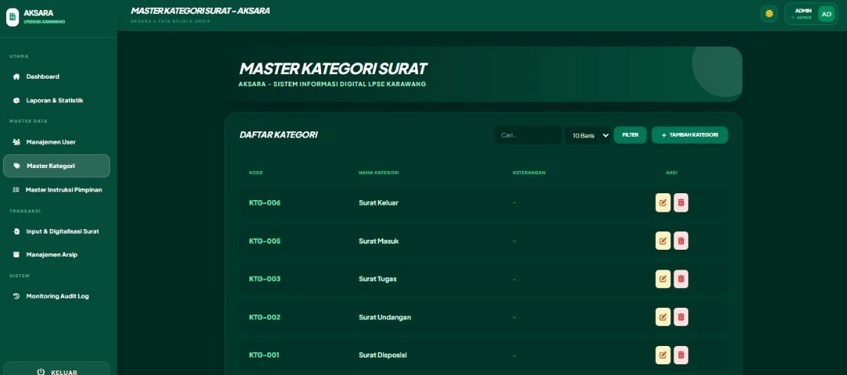
Sumber : Hasil Penelitian (2026)
Gambar III. 23 Menu Master Kategori
Halaman Master Kategori Surat ini berfungsi sebagai ruang kerja utama untuk memantau ringkasan data tata kelola arsip secara real-time. Antarmuka ini memuat spanduk aktivitas "Master Kategori Surat" yang dilengkapi tombol pintasan "Tambah Kategori" untuk memasukkan klasifikasi dokumen baru. Pada bagian tengah, terdapat tabel informasi utama yang menampilkan akumulasi statistik data jenis surat terdaftar beserta kode klasifikasinya secara terstruktur. Selain itu, halaman ini menyediakan menu navigasi administrator di sisi kiri layar serta fitur filter pencarian dan tombol kolom Aksi untuk kebutuhan mengubah atau menghapus data kategori di dalam sistem.

- Menu Master Intruksi Pimpinan
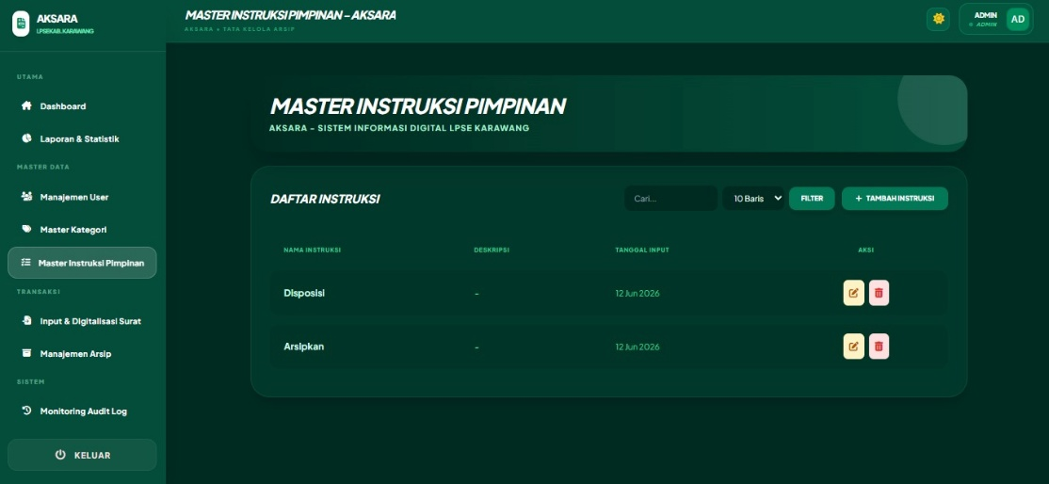
Sumber : Hasil Penelitian (2026)
Gambar III. 24 Menu Master Intruksi Pimpinan
Halaman Master Instruksi Pimpinan ini berfungsi sebagai ruang kerja utama untuk memantau ringkasan data tata kelola arsip secara real-time. Antarmuka ini memuat spanduk aktivitas "Master Instruksi Pimpinan" yang dilengkapi tombol pintasan "Tambah Instruksi" untuk memasukkan opsi keputusan disposisi baru. Pada bagian tengah, terdapat tabel informasi utama yang menampilkan akumulasi statistik data pilihan instruksi pimpinan terdaftar (seperti "Disposisi" dan "Arsipkan") beserta tanggal inputnya secara terstruktur. Selain itu, halaman ini menyediakan menu navigasi administrator di sisi kiri layar serta fitur filter pencarian dan tombol kolom Aksi untuk kebutuhan mengubah atau menghapus data instruksi di dalam sistem.

- Menu Input & Digitalisasi Surat
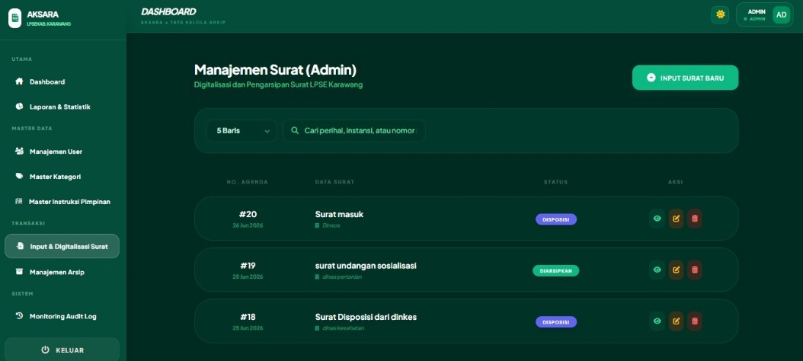
Sumber : Hasil Penelitian (2026)
Gambar III. 25 Menu Input & Digitalisasi Surat
Halaman Manajemen Surat (Admin) ini berfungsi sebagai ruang kerja utama untuk memantau ringkasan data tata kelola arsip secara real-time. Antarmuka ini memuat spanduk aktivitas "Manajemen Surat (Admin)" yang dilengkapi tombol pintasan "Input Surat Baru" untuk menambahkan berkas ke dalam sistem. Pada bagian tengah, terdapat tabel informasi utama yang menampilkan akumulasi statistik sirkulasi surat masuk terdaftar, lengkap dengan nomor agenda, nama instansi pengirim, serta label status pelacakan ("Disposisi" atau "Diarsipkan"). Selain itu, halaman ini menyediakan menu navigasi administrator di sisi kiri layar serta fitur filter pencarian cepat dan tombol kolom Aksi untuk kebutuhan meninjau, mengubah, atau menghapus data surat di dalam sistem.

- Menu Manajemen Arsip (admin)
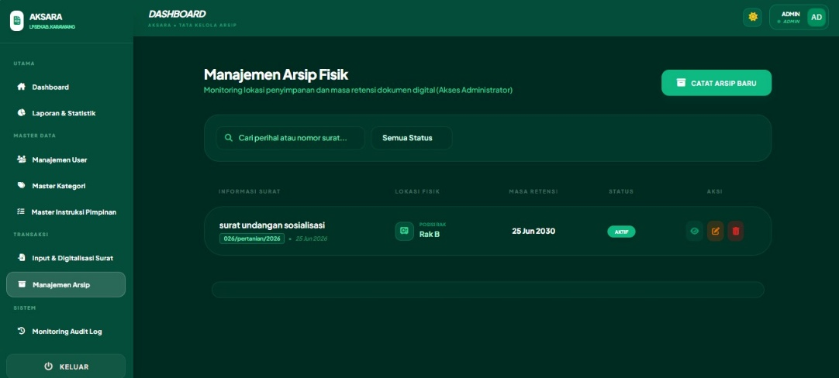
Sumber : Hasil Penelitian (2026)
Gambar III. 26 Menu Manajemen Arsip (admin)
Halaman Manajemen Arsip Fisik ini berfungsi sebagai ruang kerja utama untuk memantau ringkasan data tata kelola arsip secara real-time. Antarmuka ini memuat spanduk aktivitas "Manajemen Arsip Fisik (Akses Administrator)" yang dilengkapi tombol pintasan "Catat Arsip Baru" untuk melakukan pendataan berkas fisik. Pada bagian tengah, terdapat tabel informasi utama yang menampilkan akumulasi statistik lokasi penyimpanan dokumen asli (seperti "Rak B"), tanggal batas Masa Retensi (contoh: "25 Jun 2030"), dan label Status aktif berkas. Selain itu, halaman ini menyediakan menu navigasi administrator di sisi kiri layar serta fitur filter status pencarian cepat dan tombol kolom Aksi untuk kebutuhan meninjau, mengubah, atau menghapus data arsip di dalam sistem.
- Menu Monitoring Audit Log Admin
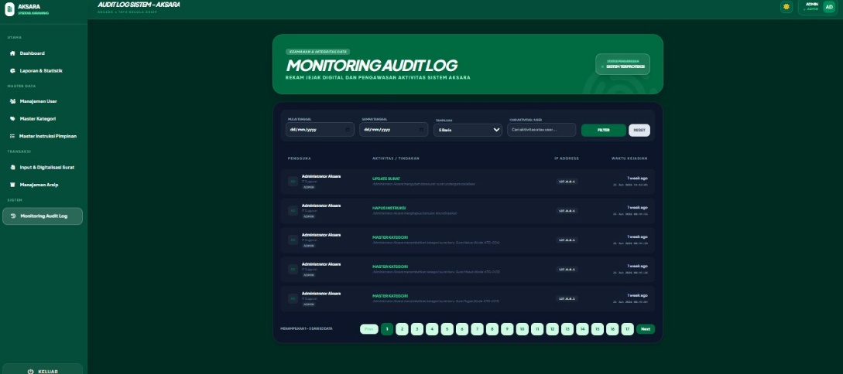
Sumber : Hasil Penelitian (2026)
Gambar III. 27 Menu Monitoring Audit Log Admin
Halaman Monitoring Audit Log ini berfungsi sebagai ruang kerja utama untuk memantau ringkasan data tata kelola arsip secara real-time. Antarmuka ini memuat spanduk aktivitas "Monitoring Audit Log" yang dilengkapi dengan indikator status pengawasan "Sistem Terproteksi". Pada bagian tengah, terdapat tabel informasi utama yang menampilkan akumulasi statistik rekam jejak digital aktivitas pengguna secara rinci, meliputi nama akun, jenis tindakan sistem (Update/Hapus), alamat IP Address, dan waktu kejadian. Selain itu, halaman ini menyediakan menu navigasi administrator di sisi kiri layar serta fitur filter rentang tanggal, pencarian cepat, pilihan baris data, dan tombol navigasi halaman (pagination) di bagian bawah untuk kebutuhan analisis keamanan data dokumen.
- Form Login Pimpinan
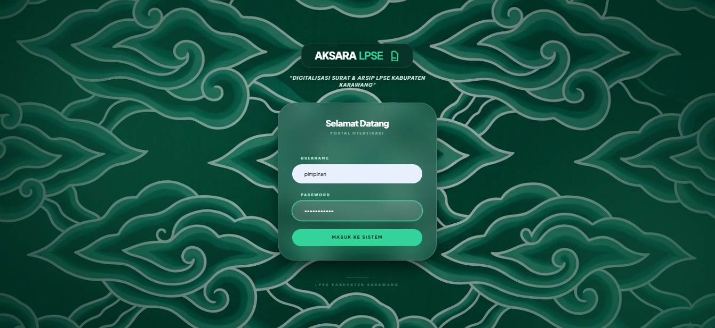
Sumber : Hasil Penelitian (2026)
Gambar III. 28 Form Login Pimpinan
Halaman login ini menampilkan proses otentikasi hak akses khusus untuk pengguna dengan peran (role) Pimpinan ke dalam sistem AKSARA LPSE Kabupaten Karawang. Secara fungsional, pengisian data pada field Username dan Password dilakukan untuk mencocokkan kredensial akun eksekutif di dalam database. Setelah menekan tombol aksi "Masuk ke Sistem", middleware sistem akan memvalidasi data tersebut dan langsung mengarahkan Pimpinan menuju halaman utama dengan hak akses terbatas yang disesuaikan khusus untuk kebutuhan peninjauan laporan statistik, pemantauan arsip, serta fungsi persetujuan disposisi dokumen.

- Menu Dashboard Pimpinan
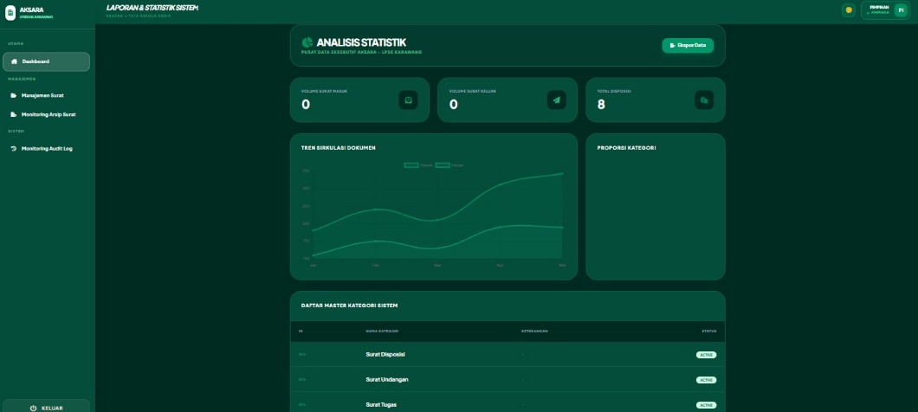
Sumber : Hasil Penelitian (2026)
Gambar III. 29 Menu Dashboard Pimpinan
Halaman Analisis Statistik ini berfungsi sebagai ruang kerja utama untuk memantau ringkasan data tata kelola arsip secara real-time. Antarmuka ini memuat spanduk aktivitas "Analisis Statistik (Pusat Data Eksekutif Aksara)" yang dilengkapi tombol pintasan "Ekspor Data" untuk kebutuhan laporan pimpinan. Pada bagian tengah, terdapat tiga kartu informasi utama yang menampilkan akumulasi statistik jumlah Volume Surat Masuk, Volume Surat Keluar, dan Total Disposisi yang telah diproses. Selain itu, halaman ini menyediakan menu navigasi khusus pimpinan di sisi kiri layar serta panel "Tren Sirkulasi Dokumen", "Proporsi Kategori", dan tabel "Daftar Master Kategori Sistem" di bagian bawah untuk mendukung pengambilan keputusan berbasis data sirkulasi surat.

- Manjemen Surat Pimpinan
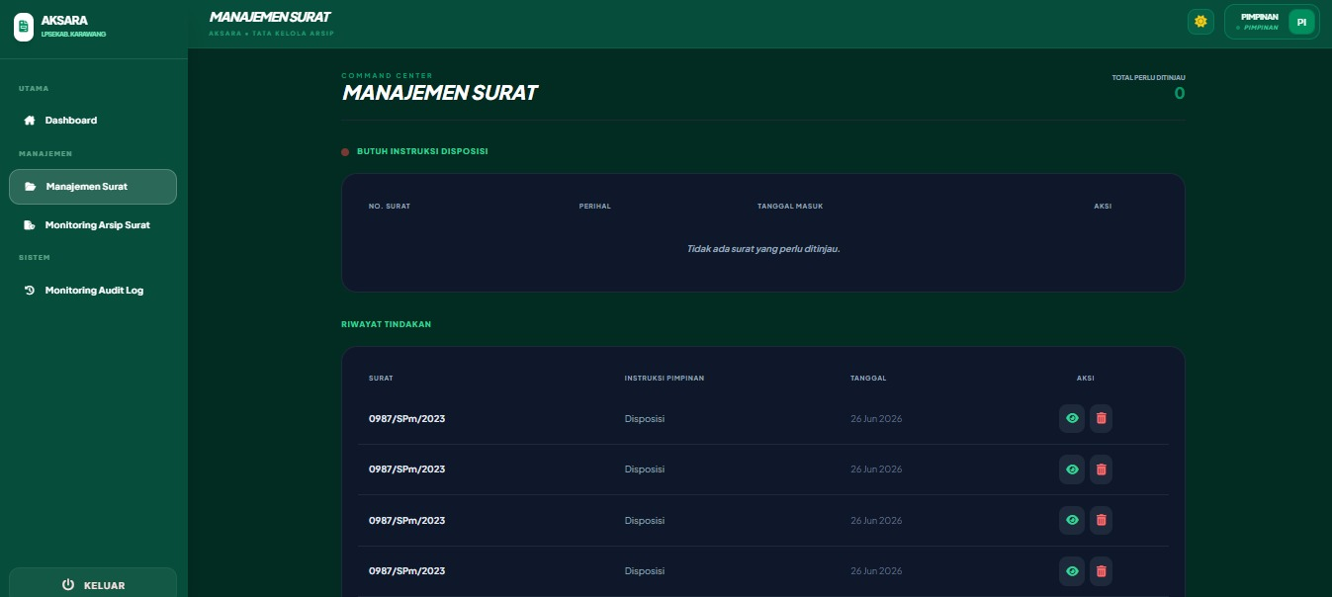
Sumber : Hasil Penelitian (2026)
Gambar III. 30 Manjemen Surat Pimpinan
Halaman Manajemen Surat (Pimpinan) ini berfungsi sebagai ruang kerja utama untuk memantau ringkasan data tata kelola arsip secara real-time. Antarmuka ini memuat spanduk aktivitas "Command Center - Manajemen Surat" yang dilengkapi indikator jumlah berkas masuk yang membutuhkan persetujuan. Pada bagian tengah, terdapat panel "Butuh Instruksi Disposisi" yang menampilkan daftar antrean berkas, serta tabel "Riwayat Tindakan" di bagian bawah yang merangkum akumulasi statistik dokumen yang telah diberikan keputusan instruksi oleh pimpinan. Selain itu, halaman ini menyediakan menu navigasi khusus di sisi kiri layar serta tombol kolom Aksi untuk kebutuhan meninjau lembar disposisi atau menghapus rekaman riwayat tindakan di dalam sistem.

- Menu Monitoring Arsip Surat (pimpinan)
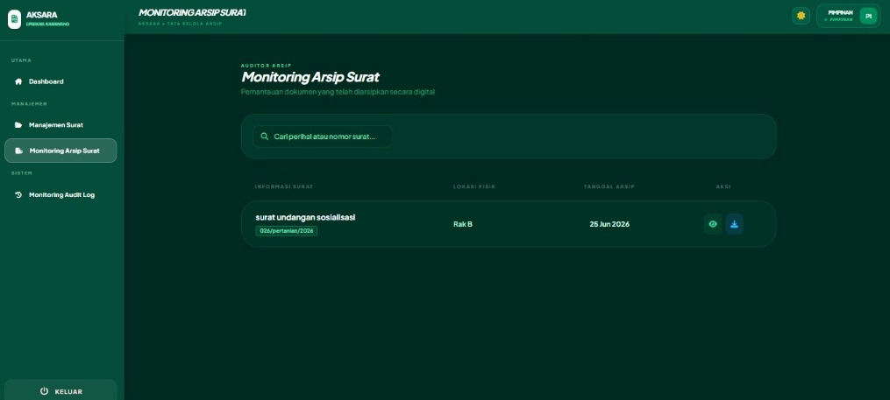
Sumber : Hasil Penelitian (2026)
Gambar III. 31 Menu Monitoring Arsip Surat (pimpinan)
Halaman Monitoring Arsip Surat (Pimpinan) ini berfungsi sebagai ruang kerja utama untuk memantau ringkasan data tata kelola arsip secara real-time. Antarmuka ini memuat spanduk aktivitas "Auditor Arsip - Monitoring Arsip Surat" untuk mengawasi berkas yang telah disimpan secara digital. Pada bagian tengah, terdapat tabel informasi utama yang menampilkan akumulasi statistik data dokumen terdaftar, mencakup judul perihal, nomor surat, penempatan lokasi penyimpanan fisik (seperti "Rak B"), serta tanggal pengarsipan berkas. Selain itu, halaman ini menyediakan menu navigasi khusus di sisi kiri layar serta fitur filter pencarian cepat dan tombol kolom Aksi untuk kebutuhan meninjau isi berkas dokumen atau mengunduh langsung file digital ke dalam media penyimpanan lokal.
- Menu Monitoring Audit Log Pimpinan
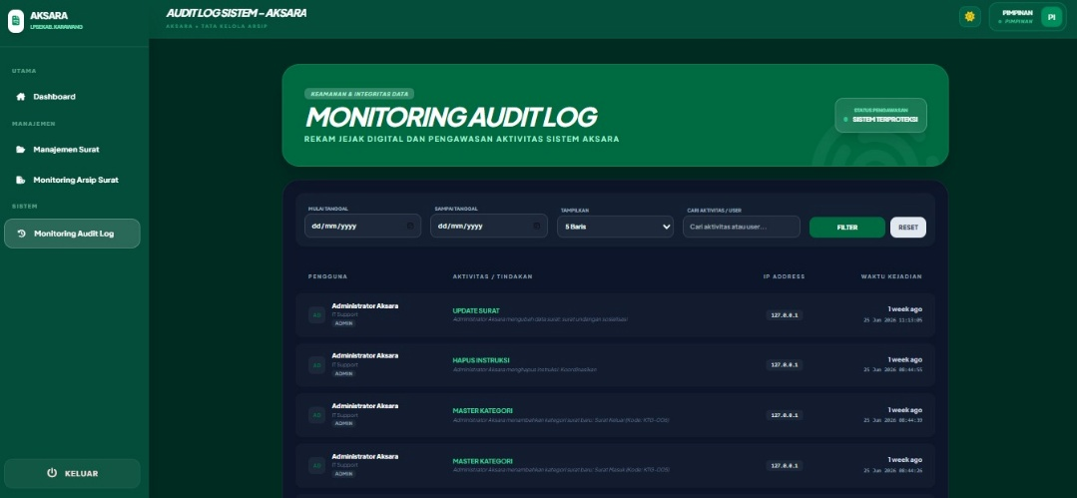
Sumber : Hasil Penelitian (2026)
Gambar III. 32 Menu Monitoring Audit Log Pimpinan
Halaman Monitoring Audit Log (Pimpinan) ini berfungsi sebagai ruang kerja utama untuk memantau ringkasan data tata kelola arsip secara real-time. Antarmuka ini memuat spanduk aktivitas "Monitoring Audit Log" yang dilengkapi dengan indikator status pengawasan "Sistem Terproteksi". Pada bagian tengah, terdapat tabel informasi utama yang menampilkan akumulasi statistik rekam jejak digital tindakan seluruh pengguna sistem, meliputi nama akun, jenis aktivitas (Update/Hapus), IP Address, serta keterangan waktu kejadian secara transparan. Selain itu, halaman ini menyediakan menu navigasi pimpinan di sisi kiri layar serta fitur filter pencarian cepat berdasarkan rentang tanggal atau nama pengguna untuk kebutuhan analisis pengawasan keamanan sistem data arsip.

Pengujian Sistem
Tahap pengujian sistem dilakukan segera setelah proses implementasi selesai. Hal ini bertujuan untuk memastikan sistem bekerja secara optimal dan sesuai dengan kebutuhan pengguna. Metode pengujian yang dipilih adalah Black Box Testing, di mana fokus utamanya adalah memeriksa kelayakan fungsional dari setiap fitur sistem.
Tabel III. 15 Black Box Testing Login
No. | Skenario Pengujian | Test Case | Hasil yang Diharapkan | Hasil Pengujian | Kesimpulan
1. | Pengguna mengosongkan kolom username dan password, kemudian menekan tombol  Masuk. | Username:  (kosong)  Password:  (kosong) | Login gagal | Please fill out this field | Valid
2. | Pengguna mengosongkan kolom username dan mengisi password, kemudian menekan tombol masuk | Username:  (kosong)  Password:  (admin123) | Login gagal | Please fill out this field | Valid
3. | Pengguna mengisi username dengan benar, sedangkan kolom password dikosongkan, kemudian menekan tombol  Masuk. | Username: pimpinan  Password:  (kosong) | Login gagal | Please fill out this field | Valid
4. | Pengguna memasukkan username yang  tidak terdaftar dan password yang benar, kemudian menekan tombol  Masuk. | Username: salahakun  Password:  (admin123) | Login gagal | Menampilkan  pesan error "Kredensial tidak cocok" | Valid
5. | Pengguna memasukkan username yang  benar, tetapi password yang salah, kemudian menekan tombol  Masuk. | Username: pimpinan  Password: salahpass | Login gagal | Menampilkan  pesan error "Kredensial tidak cocok" | Valid
6. | Pengguna memasukkan username dan password yang valid, kemudian menekan tombol  Masuk. | Username: pimpinan  Password: pimpinan123 | Login berhasil | Sistem mengarahkan ke halaman Dashboard sesuai role | Valid
Sumber : Hasil Penelitian (2026)

Pemeliharaan
Pemeliharaan (maintenance) pada website AKSARA dilakukan secara rutin untuk menjaga agar sistem tetap aman, stabil, dan berjalan dengan lancar saat digunakan. Kegiatan ini dibagi menjadi beberapa fokus utama, yaitu melakukan pencadangan data (backup) pada database MySQL secara berkala untuk mencegah hilangnya dokumen penting, serta memperbarui (update) sistem pada framework PHP Laravel guna menutup celah keamanan dan meningkatkan kecepatan akses website. Selain itu, pengecekan fungsi secara berkala juga terus dilakukan pada fitur-fitur utama, seperti sistem pengarsipan otomatis dan pengiriman disposisi digital, untuk memastikan tidak ada eror dan sistem dapat terus bekerja sesuai dengan kebutuhan para staf di LPSE Kabupaten Karawang.

